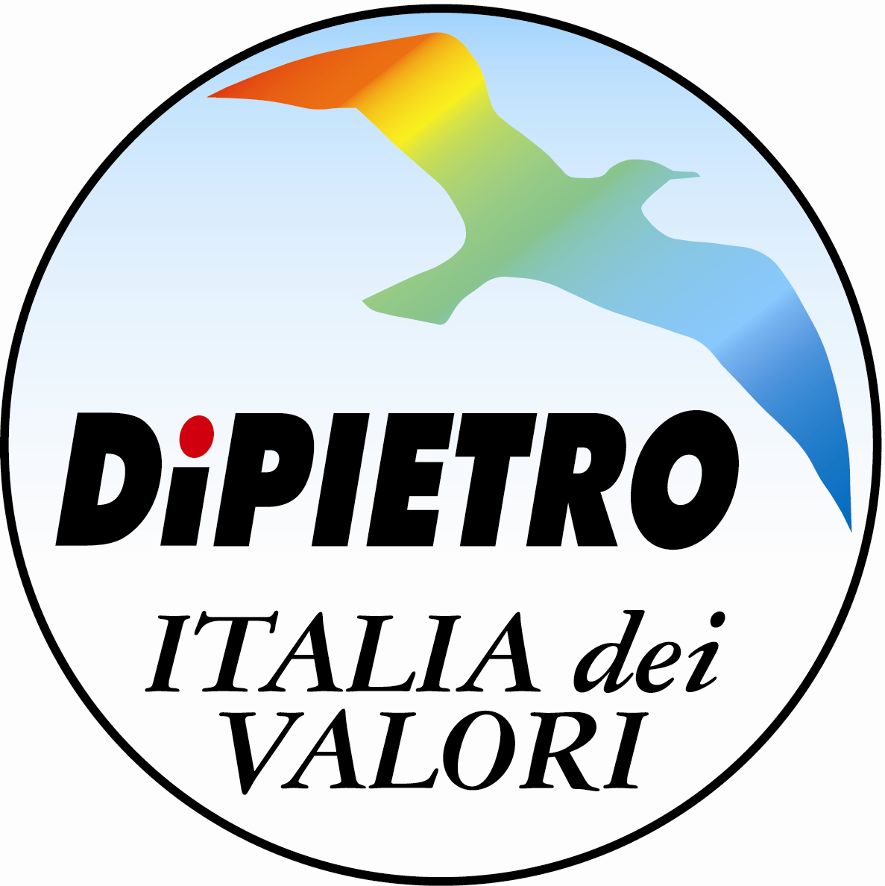

Comunicato stampa 26 novembre 2012

A Zero Branco (TV) la Provincia di Treviso da l’OK ai rifiuti senza autorizzazione regionale
La Provincia di Treviso con una autorizzazione della scorsa settimana consente alla ditta Mestrinaro di Zero Branco (TV) il trattamento di rifiuti per i quali non esiste autorizzazione regionale. Andrea Zanoni (IdV): “Fatto di una gravità inaudita. La provincia calpesta la legge e consente quello che il Consiglio di Stato ha dichiarato come illegale.”
Per capire cos’e’ accaduto torna utile ricordare che la Regione Veneto con una delibera del 2010 (la n.100) aveva approvato il progetto della ditta Mestrinaro per la realizzazione di un nuovo impianto di trattamento rifiuti speciali a Zero Branco (TV). La delibera è stata successivamente annullata dalla sentenza del Consiglio di Stato del 28 dicembre 2011 (la n. 1082/2011) e in data 28 febbraio 2012 il comune di Zero Branco ha emesso ordinanza (la n. 1/2012) con la quale intimava alla ditta di demolire i capannoni costruiti grazie alla delibera Regionale poi annullata dal Consiglio di Stato.
Contro questa ordinanza la Ditta Mestinaro proponeva ricorso al TAR Veneto il quale il 6 giugno 2012, ha sospese l'efficacia dell'ordinanza di demolizione, come convenuto anche con la difesa del Comune, in attesa del procedimento della Regione per rivedere per l'ennesima volta il progetto.
Anche la Provincia di Treviso intervenne e con un sopralluogo in data 3 febbraio 2012 accertando che la ditta Mestrinaro aveva già ricevuto rifiuti grazie all'autorizzazione regionale annullata con sentenza del Consiglio di Stato e in data 13 aprile 2012 apriva un procedimento per riportare alla legalità l'impianto, chiedendo un piano di allontanamento rifiuti non conformi.
La Ditta Mestrinaro provvedeva in parte conferendo i rifiuti presso la Discarica CO.VE.RI. s.c.a.r.l. di Silea (TV) ma, come risulta testualmente da una comunicazione della Mestrinaro alla Provincia di Treviso, datata 22 giugno 2012, questa operazione rappresenta una difficoltà per quanto riguarda i rifiuti cod. CER 19 13 02 Rifiuti solidi prodotti dalle operazioni di bonifica dei terreni, in quanto il loro allontanamento comporterebbe "un costo stimabile di oltre 700.000 Euro. Detto costo è oggi insostenibile per la scrivente azienda stante il noto momento di gravissima crisi economica e creditizia"
Ecco quindi che la Provincia tende una mano alla ditta Mestrinaro e con il recentissimo decreto n. 684/2012 del 19 novembre scorso, all'articolo 3 autorizza la ditta a trattare i rifiuti di cui al codice “CER 19 13 02 rifiuti solidi prodotti dalle operazioni di bonifica dei terreni”, limitatamente al quantitativo di rifiuti già presenti in impianto e ricevuti in forza alla Delibera della Giunta Zaia n. 100/2010, ora annullata con sentenza del Consiglio dello Stato del 28 dicembre 2011. Si tratta di circa 5.700 tonnellate di rifiuti che ora potranno essere trattati a Zero Branco dalla ditta come se la sentenza del Consiglio di Stato non ci fosse mai stata.
Andrea Zanoni, eurodeputato IDV membro della commissione ENVI Ambiente, Salute Pubblica e Sicurezza Alimentare ha dichiarato: "La Provincia con questa concessione ha calpestato la sentenza del Consiglio di Stato del 28 dicembre 2011 aiutando la Mestrinaro per i rifiuti conferiti illegittimamente che se rimossi gli sarebbero costati oltre 700.000 euro. Questo e’ uno scandalo bello e buono, si tratta di un fatto di una gravità inaudita che vede la provincia, ente che dovrebbe fare gli interessi dei cittadini, fare invece addirittura in contrasto con la sentenza dei giudici, quelli di una azienda di rifiuti che tra l’altro i cittadini di Zero Branco e la loro amministrazione comunale osteggiano da anni. Mi chiedo cosa ancora possono aspettarsi i cittadini di Zero Branco, spero che la Regione non faccia scherzi come la provincia consentendo ad esempio alla ditta Mestrinaro di evitare la demolizione dei capannoni."

Ufficio Stampa On. Andrea Zanoni
Email stampa@andreazanoni.it
Tel (Bruxelles) +32 (0)2 284 56 04
Tel (Italia) +39 0422 59 11 19
Sito www.andreazanoni.it
Twitter Andrea_Zanoni
Youtube AndreaZanoniTV

